Праздничная Казань
(1 день, автобус)

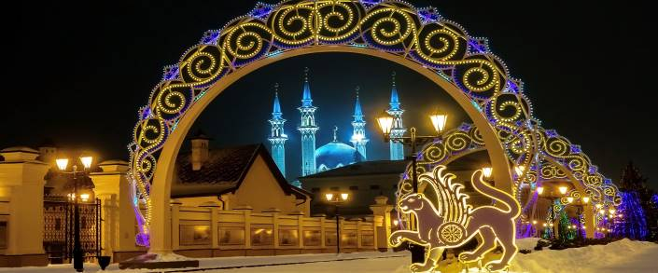

Киров → Советск → Яранск → Йошкар-Ола → Казань → Йошкар-Ола→ Яранск → Советск → Киров

Программа тура

День отправления:
23.15 – отправление из Кирова от Театральной площади, стоянка у Драмтеатра (~410 км.)
23.30 – отправление из Кирова от магазина «Пятёрочка», Комсомольская 25
01.00 – посадка туристов в Советске (кафе «Русская изба»)
04.30 – посадка туристов в Йошкар-Оле (стоянка у «Евроспара», Царьградский просп. 37)

1 день:
Прибытие в Казань. Самостоятельный завтрак.

Автобусная обзорная экскурсия, во время которой мы посетим белокаменный Казанский Кремль, величественную мечеть Кул - Шариф, увидим архитектурный шедевр «Дворец земледельцев», восхитимся красотой центра семьи «Казан» и сделаем яркие фотографии у сказочного кукольного театра «Экият».
Поездка на колесе обозрения «Вокруг света» (за доп.плату).
Добро пожаловать на Кремлёвскую набережную – отличное место для прогулок и активного времяпрепровождения, а особенно в Новогодние праздники. Кроме того, в многочисленных кафе так приятно скоротать вечер, а карусели, яркий паровозик и воздушная сладкая вата переносят прямиком в беззаботное детство.

Прогулка в центре города: ТЦ «Кольцо», «Парк 1000-летия», озеро «Кабан», пешеходная улица Баумана (аттракционы: «Зеркальный лабиринт», «Дом вверх дном», «Лабиринт страха», «Музей Соц.быта»).

Знакомство с обитателями Казанского зоопарка "Река Замбези", одного из старейших зоопарков в Европе. В настоящее время в зоологической коллекции насчитывается более 160 видов животных.
Завершения дня вы можете провести в зависимости от предпочтений:
– посещение самого крупного круглогодичного аквапарка в России – «Ривьера» (за доп. плату, по тарифам аквапарка, билет на 4 часа). Нас ждёт более 50 различных аттракционов, СПА-зона, бассейны
– отправление на нашем автобусе в центр города, где вы сможете полюбоваться панорамой вечерней Казани, посетить музеи Кремля (за доп.плату), поужинать, сделать яркие фото на Кремлевской набережной.

21.00 – отправление домой.

День прибытия:
~ 4.00 – ориентировочное время прибытия в Киров.

Стоимость тура: Актуальные цены уточняйте на сайте или у Вашего менеджера.

В стоимость включено: транспортное и экскурсионное обслуживание по программе, входные билеты в Кремль и в зоопарк «Река Замбези», сопровождение из Кирова.

За дополнительную плату: питание, поездка на колесе обозрения «Вокруг света», посещение аквапарка «Ривьера», личные расходы.
Желаем Вам отличного отдыха и ярких впечатлений!

